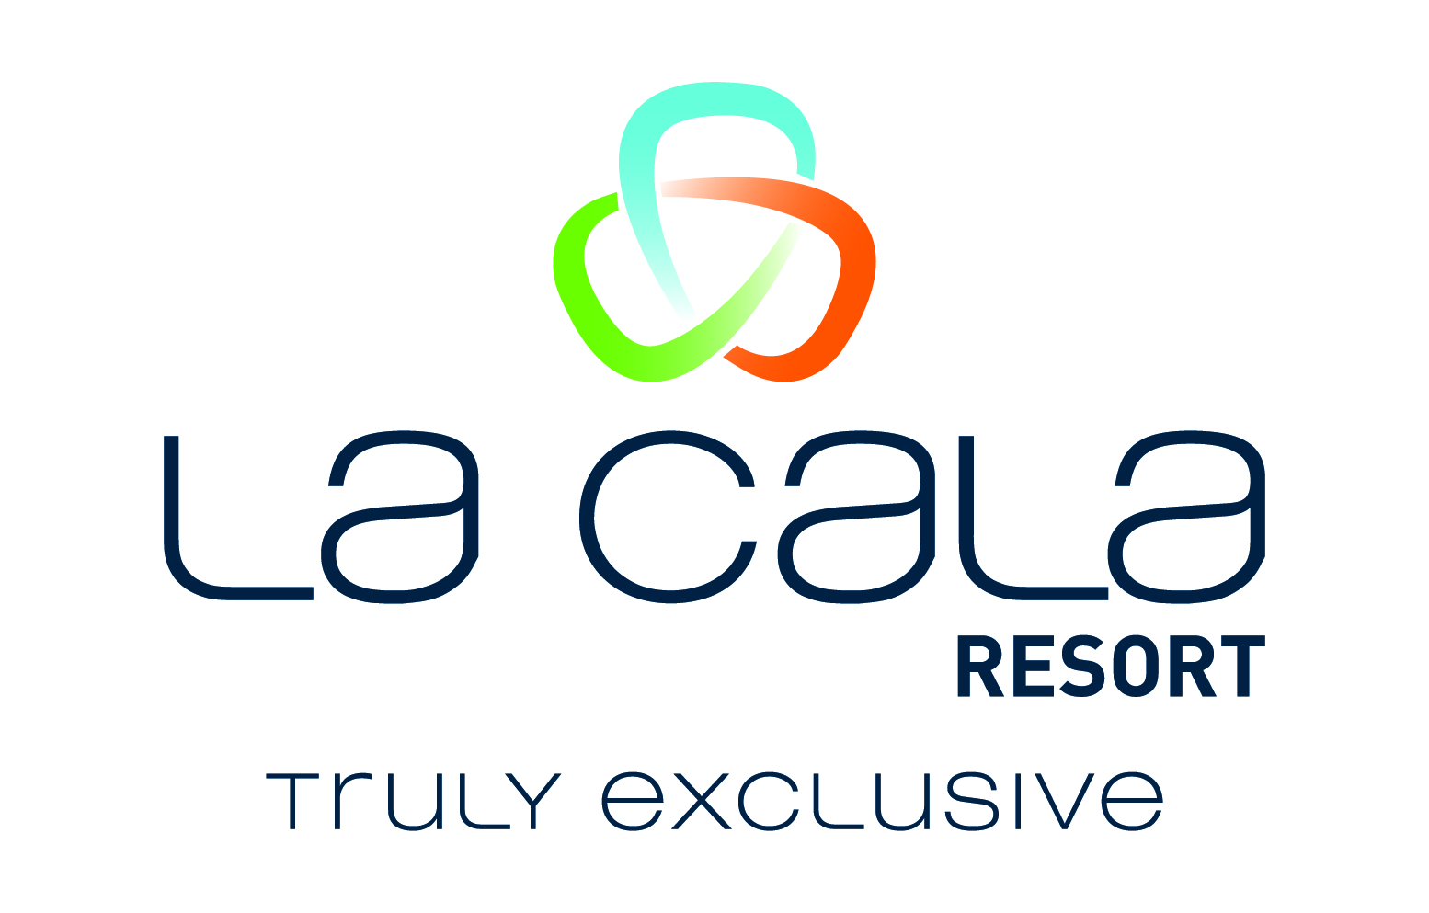
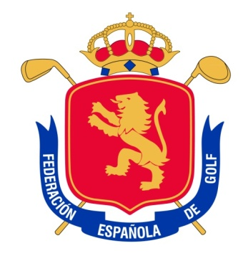
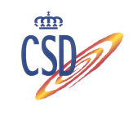

CAMPEONATO NACIONAL INDIVIDUAL AMATEUR DE ESPAÑA AMATEUR MASCULINO – 4ª CATEGORÍA
La Cala Golf. 6 al 8 de junio de 2014

COMITÉ DE LA PRUEBA

D.
Gerente de la Cala Golf

D.
Presidente del Comité de Competición de La Cala Golf

D. JESÚS DE COLSA ESPINOSA
Director de Torneo la Real Federación Española de Golf.

ÁRBITROS

D. EUGENIO ALISES RIPOLL
Principal
D. ALFONSO BARRIONUEVO BOLÍN
D. ALBERTO BUENO FERNÁNDEZ

